Město Milovice

**Obecně závazná vyhláška č. 2/2019**

***o zákazu konzumace alkoholických nápojů na veřejném prostranství***

Zastupitelstvo města Milovice se v souladu s ustanovením § 10 písm. a), § 35, § 84 odst. 2 písm. h), zákona č. 128/2000 Sb., o obcích (obecní zřízení), ve znění pozdějších předpisů, na svém zasedání dne 13. 5. 2019, usnesením č. 31/2019, usneslo vydat tuto obecně závaznou vyhlášku.

**ČI. 1**

**Úvodní ustanovení**

Cílem této vyhlášky je v rámci zabezpečení místních záležitostí veřejného pořádku na území města Milovice vymezit některá místa veřejného prostranství, na kterých se zakazuje konzumovat alkoholické nápoje a tím vytvořit opatření směřující k ochraně veřejného pořádku a dobrých mravů zejména u dětí a mladistvých.

**ČI. 2**

**Vymezení pojmů**

Veřejným prostranstvím jsou všechna náměstí, ulice, tržiště, chodníky, veřejná zeleň, parky a další prostory přístupné každému bez omezení, tedy sloužící obecnému užívání, a to bez ohledu na vlastnictví k tomuto prostoru (§ 34 zákona č. 128/2000 Sb., o obcích (obecní zřízení), v platném znění.

**ČI. 3**

**Zákaz konzumace alkoholických nápojů na veřejném prostranství**

1. Zakazuje se konzumace alkoholických nápojů nebo zdržování se s otevřenou lahví nebo jinou nádobou s alkoholickým nápojem na veřejných prostranstvích uvedených v příloze č. 1.
2. Zákaz konzumace alkoholických nápojů nebo zdržování se s otevřenou lahví nebo jinou nádobou s alkoholickým nápojem na veřejných prostranstvích dle odst. 1, se nevztahuje:
3. na dny 31. prosince a 1. ledna,
4. na prostory zahrádek a předzahrádek umístěných u provozoven poskytující služby v oblasti pohostinství (cukrárny, kavárny, vinárny, restaurace apod.), a to po dobu jejich provozu,
5. na prostranství, kde jsou pořádány „Farmářské trhy“, a to po dobu jejich konání,
6. na veřejné, kulturní a jiné společenské akce konané na veřejných prostranstvích dle přílohy č. 1 v zóně B, které jsou ohlášené nejméně 15 dní před konáním akce.

**ČI. 4**

**Účinnost**

Tato vyhláška nabývá účinnosti patnáctým dnem po dni vyhlášení.

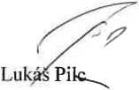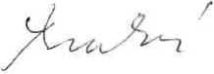

starosta města Milovice

Mgr. Ludmila Šimková místostarostka města Milovice

Vyvěšeno dne:

Sejmuto dne:

**Příloha č. 1 k obecně závazné vyhlášce Města Milovice č. 2/2019  
*o zákazu konzumace alkoholických nápojů na veřejných prostranstvích***

1. Zóna A

veřejné prostranství tvořené zejména veřejnou zelení, ohraničené ulicemi Jiřická, Ostravská, silnicí číslo 3321 a oplocením výběhu divokých koní v rozsahu grafického znázornění;

1. Zóna B

veřejné prostranství tvořené zejména veřejnou zelení, hřištěm Hakenův stadion, ulicemi, chodníky a náměstím ohraničené ulicemi Nádražní, Italská, Armádní, Průmyslová v rozsahu grafického znázornění;

1. Zóna C

veřejné prostranství tvořené zejména chodníky a ohraničené ulicemi Suchardova, Letecká, Dětská a hranicí pozemku Dětského centra Milovice v rozsahu grafického znázornění;

1. Zóna D

veřejné prostranství tvořené zejména veřejnou zelení, chodníkem a cyklistickou BMX dráhou, ohraničené ulicemi Školská, Mírová, Dukelská a hranicí pozemku Základní školy T. G. Masaryka v rozsahu grafického znázornění;

1. Zóna E

veřejné prostranství tvořené zejména veřejnou zelení a chodníky ohraničené ulicemi Armádní, Višňová, Braniborská, Komenského, Vrutická, Kaštanová, Zátopkova a ulicí Pod Lesem v rozsahu grafického znázornění;

1. Zóna F

veřejné prostranství tvořené zejména veřejnou zelení, ulicemi a chodníky, ohraničené ulicemi Armádní, Slepá, Spojovací, Višňová v rozsahu grafického znázornění;

1. Zóna G

veřejné prostranství tvořené zejména veřejnou zelení, chodníky a skate parkem ohraničené ulicemi Topolová a Tyršova a dále hřiště a veřejné prostranství v okolí mateřské školky Kostička na pozemku pare. č. 1386/1 KÚ Benátecká Vrutice v rozsahu grafického znázornění;

1. Zóna H veřejné prostranství tvořené zejména veřejnou zelení, chodníky a ulicemi, ohraničené ulicemi Armádní, Sportovní, Topolová a Lesní v rozsahu grafického znázornění;
2. Zóna CH

veřejné prostranství tvořené zejména chodníky a ulicemi, ohraničené ulicemi V Konírnách a Armádní v rozsahu grafického znázornění;

1. Zóna I

veškerá veřejně přístupná dětská hřiště na území města Milovice, konkrétně:

1. Skatepark v ulici Topolová na pozemku par. č. 1400/1 ostatní plocha - jiná plocha v k. ú. Benátecká Vrutice,
2. Dětské hřiště v ulici Topolová - označení II., u č.p. 909, na pozemku pare. č. 1385/1 ostatní plocha - jiná plocha, k. ú. Benátecká Vrutice,
3. Dětské hřiště v ulici Topolová - označení I., u č.p. 597, na pozemku pare. č. 1401/1 ostatní plocha - jiná plocha, k. ú. Benátecká Vrutice,
4. Dětské hřiště v ulici Lesní, u č.p. 621, na pozemku pare. č. 1401/1 ostatní plocha - jiná plocha, k. ú. Benátecká Vrutice,
5. Dětské hřiště a sportovní hřiště v ulici Sportovní, u č.p. 602, na pozemku pare. č. 1386/1 ostatní plocha - jiná plocha, k. ú. Benátecká Vrutice,
6. Dětské hřiště Relax park v ulici Slepá, u č.p. 875, na pozemku pare. č. 1416/1 ostatní plocha - jiná plocha, k. ú. Benátecká Vrutice,
7. Dětské hřiště Lesopark v ulici Komenského u č. p. 581, na pozemku pare. č. 1771 ostatní plocha - parcela katastru, lesní pozemek, k. ú. Milovice nad Labem,
8. Dětské hřiště v ulici Kaštanová u č.p. 679, na pozemku pare. č. 1774/390 ostatní plocha - zeleň, k. ú. Milovice nad Labem,
9. Dětské hřiště a sportovní hřiště v ulici Pionýrů u č.p. 112, na pozemku pare. č. 704/3 zahrada, k. ú. Milovice nad Labem,
10. Dětské hřiště v Benátecké Vrutici, u č.p. 162, na pozemku pare. č. 1251/4 ostatní plocha - ostatní komunikace, k. ú. Benátecká Vrutice, vše obec Milovice, vedené v katastru nemovitostí Katastrálního úřadu pro Středočeský kraj, Katastrální pracoviště Nymburk
11. Dětské hřiště v Benátecké Vrutici na pozemcích 901/59 k. ú. Benátecká Vrutice
12. Zóna J

veřejné prostranství tvořené veřejnou zelení v části Benátecká Vrutice, které je ohraničeno silnicí č. 272 a místními komunikacemi v rozsahu grafického znázornění.

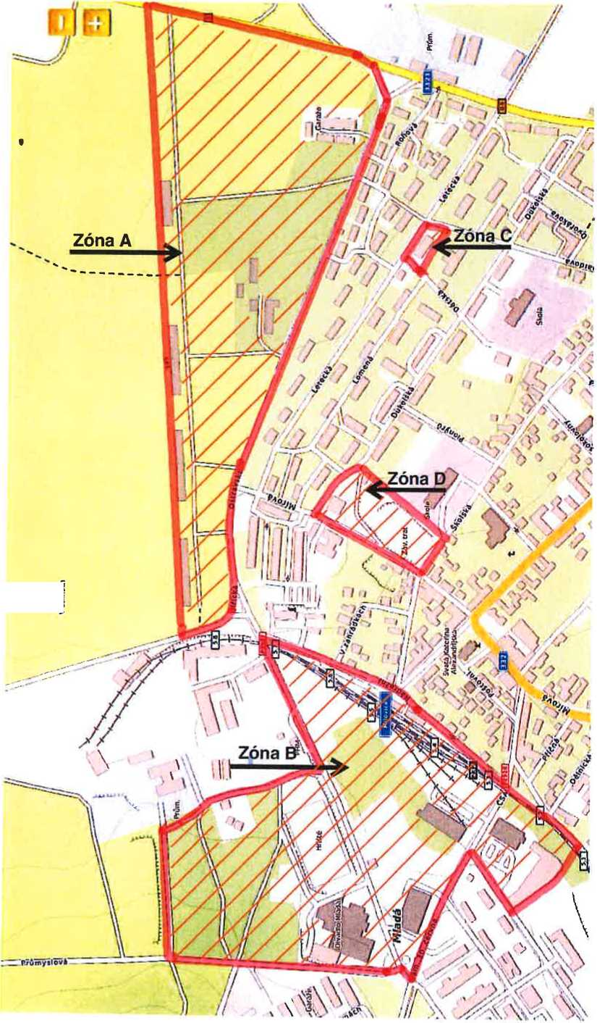

V dolinách

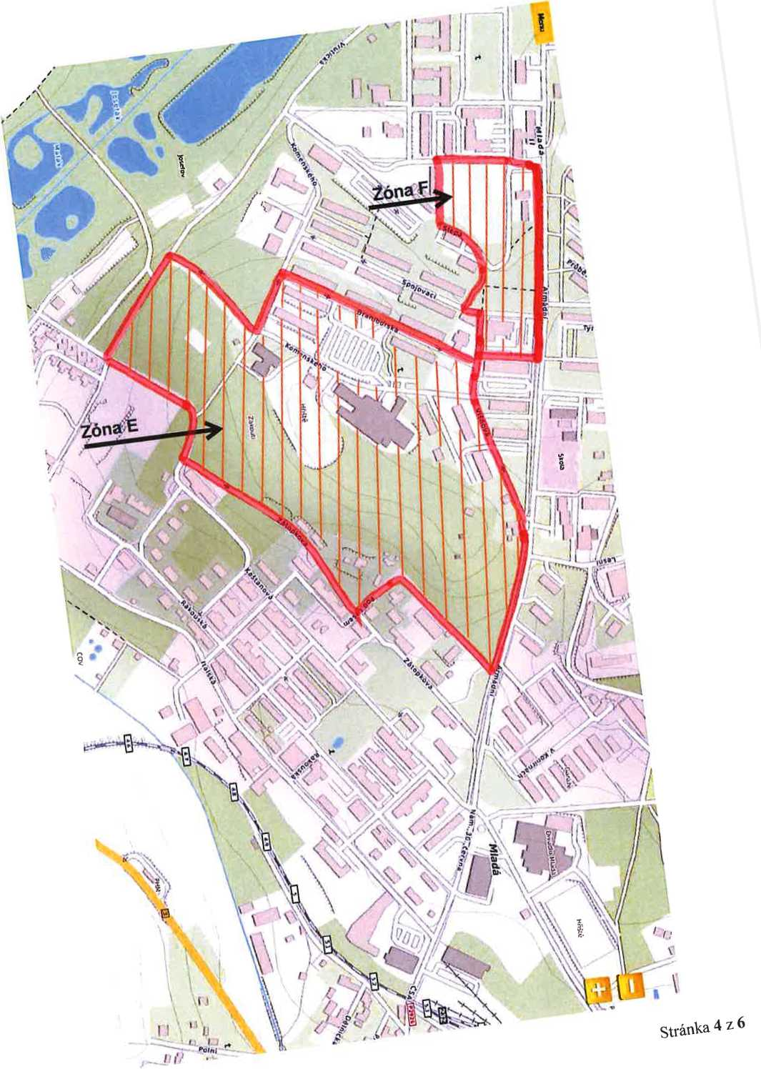

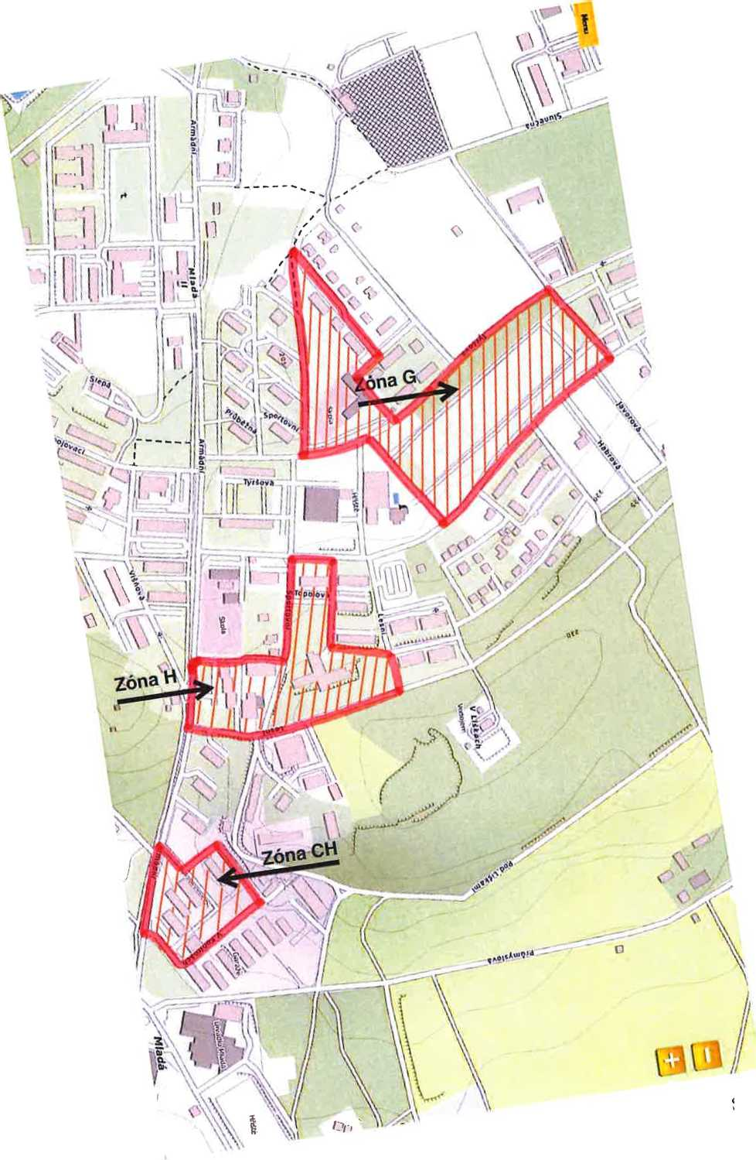

Stránka 6 z 6

